Приложение 1к Приказу № 40- Ө

УТВЕРЖДАЮ
Председатель Республиканского Государственного
учреждения «Государственная комиссия по
сортоиспытанию сельскохозяйственных культур»
____________ Т. Ажгалиев «03» августа 2018 г.

МЕТОДИКА ПРОВЕДЕНИЯ ИСПЫТАНИЙ
НА ОТЛИЧИМОСТЬ, ОДНОРОДНОСТЬ И СТАБИЛЬНОСТЬ
СУДАНСКАЯ ТРАВА И СОРГО-СУДАНКОВЫЕ ГИБРИДЫ
(Sorghum xdrummondii (Steud.) Millsp. & Chase)

I. Общие положения
Одновременно следует руководствоваться Приказом Министра сельского хозяйства Республики Казахстан от 2 июля 2015 года № 4-2/602. «Об утверждении Правил проведения сортоиспытания сельскохозяйственных растений».
II. Требуемый материал
1. На весь цикл испытания необходим исходный образец семян массой 1 кг и 25 метелок.
2. Семена должны соответствовать требованиям ГОСТа: по посевным качествам – 1-му классу, по сортовой чистоте не ниже 1 категории. Метелки должны быть хорошо развитыми, без видимых поражений болезнями и повреждений вредителями.
3. Семена не должны быть обработаны ядохимикатами, если на то нет разрешения или требования Госкомиссии. Если семена были обработаны, то необходимо дать подробное описание обработки.
4. Заявитель, высылающий семена из другой страны, должен полностью соблюдать все таможенные правила.

III. Проведение испытаний
1. Полевые испытания проводят в одном месте при условиях, обеспечивающих нормальное развитие культуры, в течение двух вегетационных периодов. При необходимости испытание продолжают на третий год.
2. Как минимум каждое испытание должно включать в общем 100 растений, разделенных на два повторения. Кроме того, в первый год высевают делянку из 25 рядков, в которой каждый рядок высевается семенами одной метелки.
3. Размер делянок должен быть таким, чтобы при отборе растений или их частей для измерений не наносилось ущерба наблюдениям, которые могут продолжаться до конца вегетационного периода.
4. Рекомендуемые параметры опыта:
а) Делянка 4-х рядковая; площадь - 14-15 м²;
ширина междурядья – 45-70 см;
расстояние между растениями в рядке – 20 см;
число повторений - 2.
б) Рядковые метелочные делянки закладывают с густотой стояния растений 50-60 шт на 1 м².
5. Отдельные признаки можно изучать на дополнительных делянках, если они находятся в сходных условиях среды.
6. Оцениваемый и похожие на него сорта коллекции (по признакам, указанным в анкете) размещают на смежных делянках. В опыте размещают и делянки эталонных сортов.

IV. Методы и наблюдения
1. Для определения отличимости и стабильности обследуют минимум 20 растений или частей 20 растений. Нетипичные растения отмечают лентой, этикеткой и т.п.
2. Однородность оценивают по 100 растениям или частям 100 растений. Количество отклоняющихся форм не должно превышать 6 на 100 растений или 2 на 25 рядков.

V. Группирование сортов
Оцениваемые сорта разбивают на группы. Для группировки используют такие признаки, которые, исходя из практического опыта, не варьируют или варьируют незначительно в пределах сорта и степени их выраженности в коллекции распределены равномерно.
Рекомендуется использовать следующие признаки:
1) растение: время выметывания (50% растений с метелкой) (признак 17);
2) растение: длина самого длинного стебля (при созревании) (признак 8).

VI. Признаки и обозначения
Признаки, используемые для оценки отличимости, однородности и стабильности, и степени их выраженности приведены в таблице VII. Отметка (*) указывает на то, что данный признак следует отмечать каждый вегетационный период для оценки всех сортов и всегда включать в описание сорта, за исключением случаев, когда степень выраженности предыдущего признака указывает на его отсутствие или когда условия окружающей среды делают это невозможным. Отметка (+) означает, что описание признака сопровождается в методике дополнительными объяснениями и (или) иллюстрациями. По каждому признаку указан метод его учета:
М - непосредственное измерение;
VG - визуальная однократная оценка группы растений;
VS - визуальная оценка определенного количества отдельных растений или частей растений.
Некоторые признаки у сортов-популяций и сложных гибридов могут иметь одновременно несколько значений. В таких случаях при описании признаков нужно указывать доли разных степеней выраженности в процентах.
Значениям выраженности признака даны индексы (1 - 9) для электронной обработки результатов.

VII. Таблица признаков

Признак |  | Порядок учета | Степень выраженности | Индекс
1. (*)  (+) | Сеянец: антоциановая окраска всходов | VG | отсутствует или очень слабая  слабая  средняя  сильная  очень сильная | 1  3  5  7  9
2. (*)  (+) | Растение: интенсивность начального роста | VG | очень низкая  низкая  средняя  высокая  очень высокая | 1  3  5  7  9
3. (+) | Лист: длина (во время цветения) | М | очень короткий  короткий  средней длины  длинный  очень длинный | 1  3  5  7  9
4.  (+) | Лист: ширина (как для 3) | М | очень узкий  узкий  средней ширины  широкий  очень широкий | 1  3  5  7  9
5. (*) | Лист: окраска срединной жилки (как для 3) | VS | белая  тускло-серая  желтая  зеленоватая  зеленая | 1  2  3  4  5
6. (*) | Растение: общая кустистость (при созревании) | VS | отсутствует  слабая  средняя  сильная  очень сильная | 1  3  5  7  9
7.  (+) | Растение: форма куста  (при созревании) | VG | прямостоячий  полупрямостоячий  промежуточный  полураскидистый  раскидистый | 1  3  5  7  9
8. (*) | Растение: длина самого длинного стебля (при созревании) | M | очень короткий  короткий  средней длины  длинный  очень длинный | 1  3  5  7  9
9. (*) (+) | Стебель: количество листьев | VS | мало  среднее количество  много | 3  5  7
10. (*)  (+) | Стебель: характер сердцевины (при созревании) | VS | сухая  на 2/3 сухая  промежуточная  на 2/3 сочная  сочная | 1  3  5  7  9
11. (+) | Метелка: положение (при созревании) | VG | прямостоячая  наклоненная  поникающая | 1  3  5
12. (+) | Метелка: форма  (как для 11) | VG | перевернутая пирамида  шире в верхней части  симметричная  шире в нижней части  пирамидальная | 1  2  3  4  5
13. (*) | Колосковые чешуи: окраска при созревании | VG | соломенно-желтые  оранжевые  кирпично-красные  вишнево-красные  светло-коричневые  коричневые  темно-коричневые  буро-черные  черные | 1  2  3  4  5  6  7  8  9
14. | Зерновка: окраска после созревания | VG | сероватая  желтовато-белая  соломенно-желтая  оранжевая  светло-коричневая  коричневая  красно-коричневая  темно-коричневая  черноватая | 1  2  3  4  5  6  7  8  9
15. (+) | Зерновка: форма (со стороны рубчика) | VG | удлиненная  эллиптическая  округлая | 1  3  5
16. | Зерновка: масса 1000 семян | М | низкая  средняя  высокая | 3  5  7
17. (*) | Растение: время выметывания (50% растений с метелкой) | VG | очень раннее  раннее  среднее  позднее  очень позднее | 1  3  5  7  9

VIII. Объяснения и методы проведения учетов
К 1. Сеянец: антоциановая окраска всходов
Определяют сразу после появления всходов: всходы зелёные, антоциановая окраска - отсутствует, окрашены только листовые влагалища – слабая; окрашены влагалища и частично листовые пластинки – средняя; окрашены влагалища и листовые пластинки – сильная.

К 2. Растение: интенсивность начального роста
Интенсивность начального роста определяется измерением высоты растений на 30-й день после всходов.
К 3. Лист: длина
Определяют на листе из среднего яруса (четвертый лист сверху) на самом длинном стебле во время цветения, измеряя листовую пластинку от основания до кончика.

К 4. Лист: ширина (как для 3)
Измеряют в средней части листовой пластинки.

К 7. Растение: форма куста (при созревании)
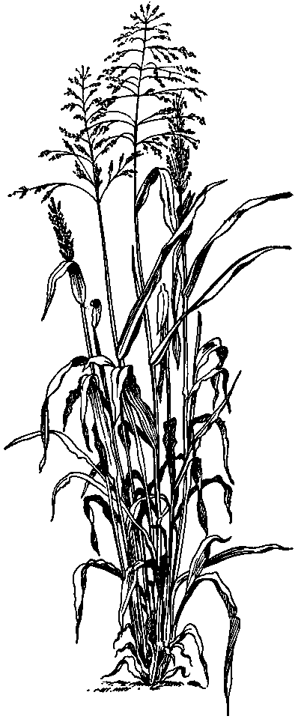 |  | 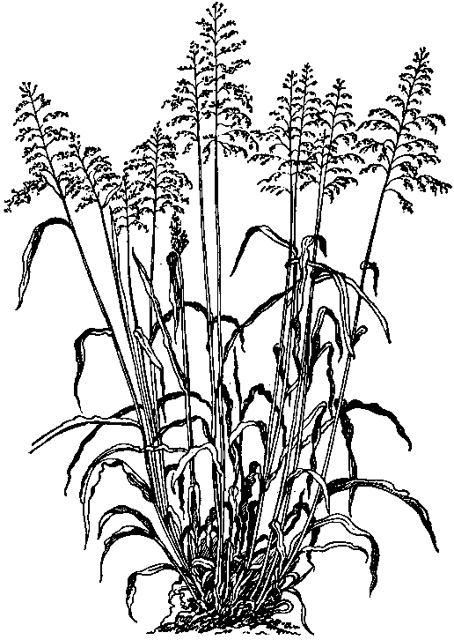 |  | 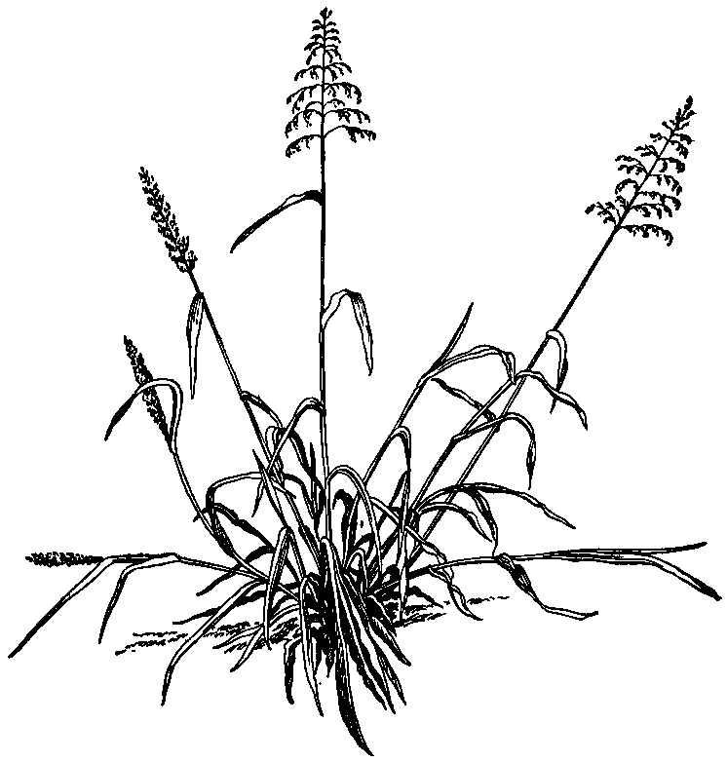
1 |  | 5 |  | 9
прямостоячий |  | промежуточный |  | раскидистый

К 9. Стебель: количество листьев
Подсчет листьев проводят на самом длинном стебле с момента появления путем подрезания на 1/3 (косым срезом) ножницами 5-го, 10-го и 15-го листьев, после чего подсчитывают только вышерасположенные листья.

К 10. Стебель: характер сердцевины (при созревании)
Определяют на поперечных срезах стебля у 2-3 типичных растений на делянке. Каждый стебель срезают на междоузлиях в трех местах (вверху, в средней части и внизу). Сердцевина сухая – вся площадь среза белая и сухая, как вата; на 2/3 сухая – 2/3 среза в центре сухие и белые, 1/3 - к поверхности влажная; промежуточная – равные доли сухой и влажной частей; на 2/3 сочная – 1/3 среза в центре белая и сухая, 2/3 - влажные; сочная – вся поверхность среза пропитана влагой.

К 11. Метелка: положение (при созревании)
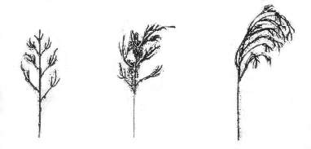
1 |  | 3 |  | 5
прямостоячая |  | наклоненная |  | поникающая

К 12. Метелка: форма (как для 11)
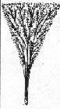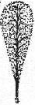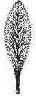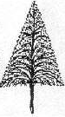
1 |  | 2 |  | 3 |  | 4 |  | 5
перевернутая пирамида |  | шире в верхней части |  | симметричная |  | шире в нижней части |  | пирамидальная

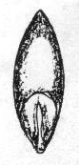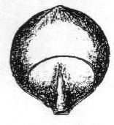К 15. Зерновка: форма (со стороны рубчика)

1 |  | 3 |  | 5
удлиненная |  | эллиптическая |  | округлая

Подготовлена в ГНУ ВНИИ зерновых культур им. И.Г. Калиненко.

